Таблица для размещения на сайтах информацию
№ | ФИО педагога/тех.персонала | Наименование организации КГУ «Общеобразовательная школа села Борисовка учреждении отдела образования Атбасарского района»  должность | Фото3*4 | Нагрузка и расписание | Какую категорию имеет, приказ № дата присвоения, наличие сертификатов | Сведения о перевдижении по образовательным учреждениям (приказ об увольнении №, дата, куда был трудоустроен)
1 | Блялова Гульмира Абдугапаровна | МОП | 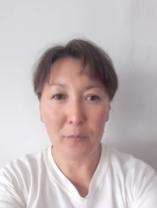 | 8ч.  Понедельник-пятница
2 | Буряк Артём Владимирович | Дворник |  | 8ч.  Понедельник-пятница
3 | Буряк Галина Владимировна | Завуч/учитель истории | 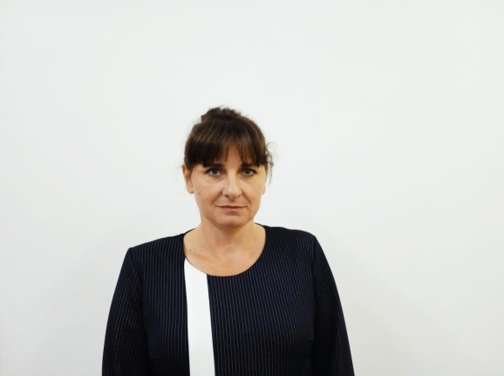 | завуч-1 ст; 8 часов истории  Понедельник-пятница | педагог-эксперт, приказ №02-03/221-1 от 25.07.2018 г.
4 | Буряк Карлыгаш Маратовна | Директор/учитель истории | 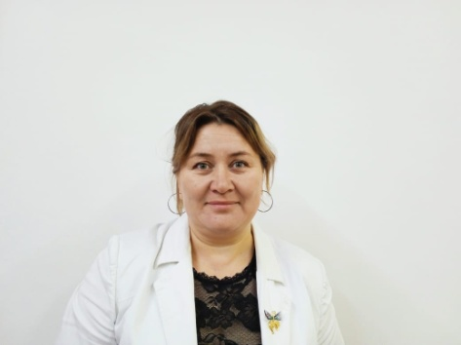 | директор -1 ст; 8 часов истории  Понедельник-пятница
5 | Буряк Олеся Артёмовна | МОП |  | 8ч.  Понедельник-пятница
6 | Вергун Людмила Александровна | МОП |  | 8ч.  Понедельник-пятница
7 | Винтер Наталья Владимировна | МОП |  | 8ч.  Понедельник-пятница
8 | Вундер Вера Викторовна | Учитель начальных классов  Учитель информатики |  | 15 ч. 8,5ч – информатики  Понедельник-пятница | Нач. кл. педагог-эксперт, приказ №02-03/155 от 17.06.2021г. Информатика-б/к
9 | Глушко Светлана Михайловна | Учитель начальных классов |  | 17 ч. Обучение на дому-4  Понедельник-пятница | педагог-эксперт, приказ №02-03/155 от 17.06.2021г.
10 | Горбанева Ирина Николаевна | МОП | 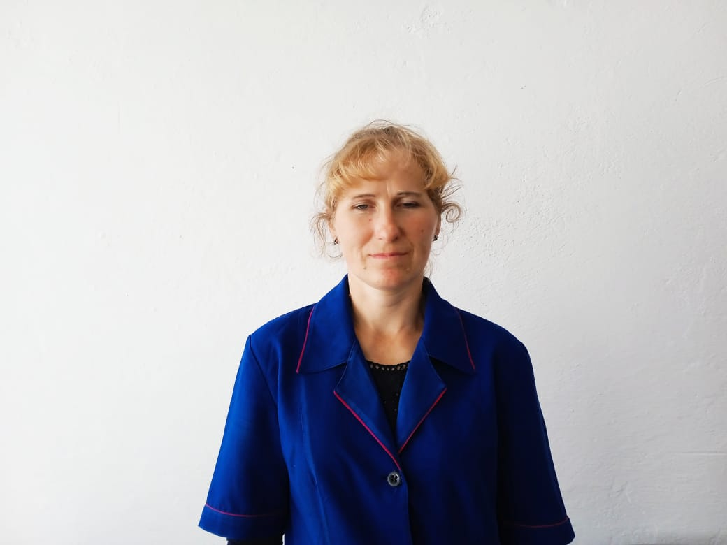 | 8ч.  Понедельник-пятница
11 | Груздева Надежда Ивановна | МОП | 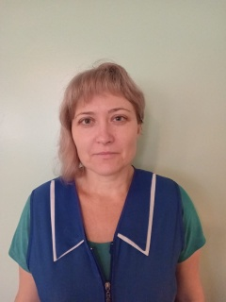 | 8ч.  Понедельник-пятница
12 | Джакупова Турсун Жусуповна | Учитель математики | 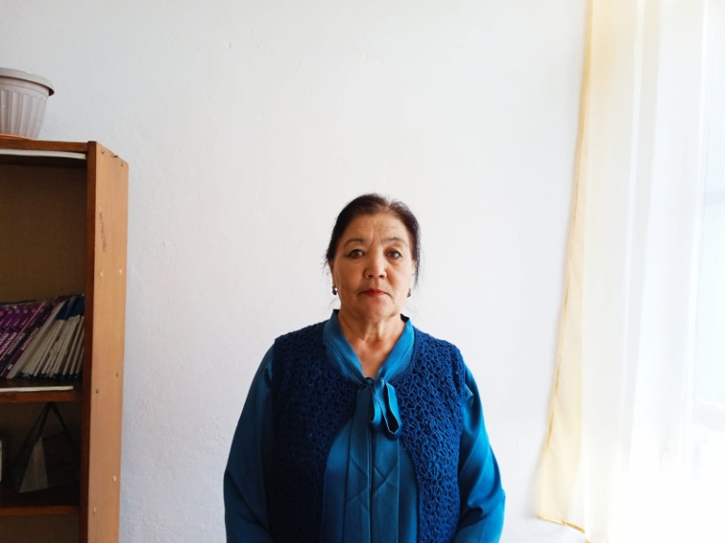 | 16 ч.  Понедельник-пятница | педагог модератор № 02-03/278-1 от 12.05.2023 года
13 | Каракыз Айнагуль | Учитель казахского языка и литературы |  | 16 ч.  Понедельник-пятница | педагог-эксперт,приказ №02-03/445 от 25.12.2020г.
14 | Кенжетаева Мейрамкуль Бахытжановна | Помощник воспитателя | 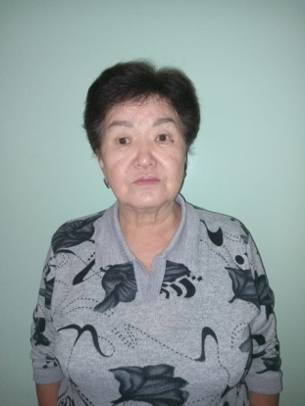 | Понедельник-пятница
15 | Кожахметова Лаззат Кабиденовна | Переводчик/делопроизводство |  | 0,5ст/0,5ст.  Понедельник-пятница
16 | Корн Светлана Александровна | Воспитатель м/ц |  | Воспитатель- 1 ст; муз.рук -0,12ст  Понедельник-пятница | б/к
17 | Кушнер Андрей Владимирович | Водитель |  | 8ч.  Понедельник-пятница
18 | Литовченко Наталья Ивановна | МОП | 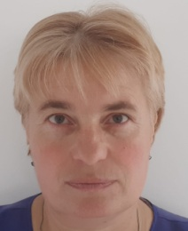 | 8ч. Понедельник-пятница
19 | Миллер Владимир Иванович | Сторож |  | 8ч.  Согласно графика дежурства
20 | Миллер Павел Иванович | Завхоз /рабочий |  | 1ст./0,5ст.  Понедельник-пятница
21 | Миллер Светлана Ербулатовна | Кастелянша/оператор стиральных машин |  | 0,5ст/0,5ст  Понедельник-пятница
22 | Миллер Юлия Анатольевна | Соц.педагог | 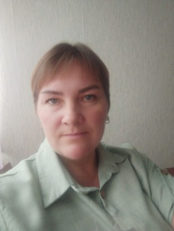 | 0,5 ст.  Понедельник-пятница
23 | Михель Александр Владимирович | Сторож | 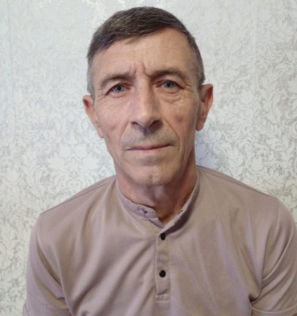 | 8ч.  Согласно графика дежурства
24 | Михель Наталья Анатольевна | Воспитатель предшколы | 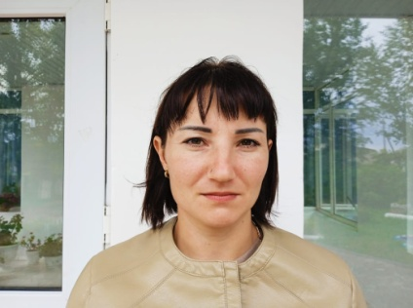 | 1 ст. предшколы, обучение на дому-1 ч.  Понедельник-пятница | б/к
25 | Мокиенко Светлана Александровна | Повар м/ц |  | 0,5ст.  Понедельник-пятница
26 | Осадчая Лейла Икрамовна | Мед работник | 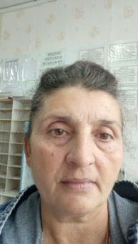 | 0,5 ст.  Понедельник-пятница
27 | Поляковская Елена Ивановна | Педагог-психолог/учитель самопознания | 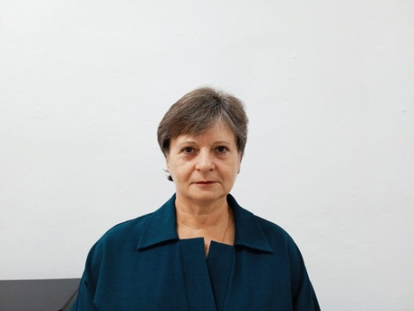 | пед.психолог -1 ст. обучение на дому-2 ч.  Понедельник-пятница | педагог -исследователь, приказ №170-ж/ц от 31.12.2020 г.
28 | Пономарёв Дмитрий Валерьевич | Завуч по ВР  Учитель информатики | 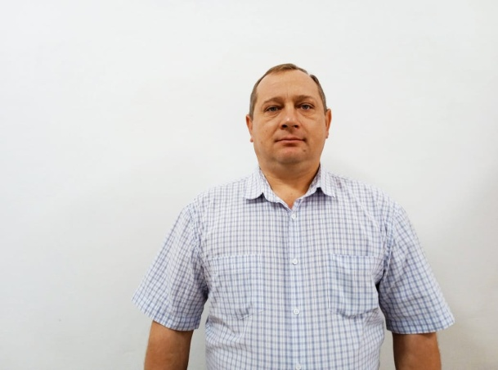 | ОВВР-1 ст.  4ч - Информатики; 4 ч.-IT программирование  Понедельник-пятница | ЗДВР 3 категория; № 02-03/278-1 от 12.05. 2023 года  Информатика педагог-модератор, приказ № 02-03/231 от 11.06.2019 г.
29 | Пономарёва Виктория Александровна | Учитель начальных классов | , | 17 ч.  Понедельник-пятница | педагог -исследователь, приказ № 136 ж/ц от 15.07.2019 г.
30 | Рымхан Назигул | Учитель казахского языка и литературы  Учитель художественного труда | 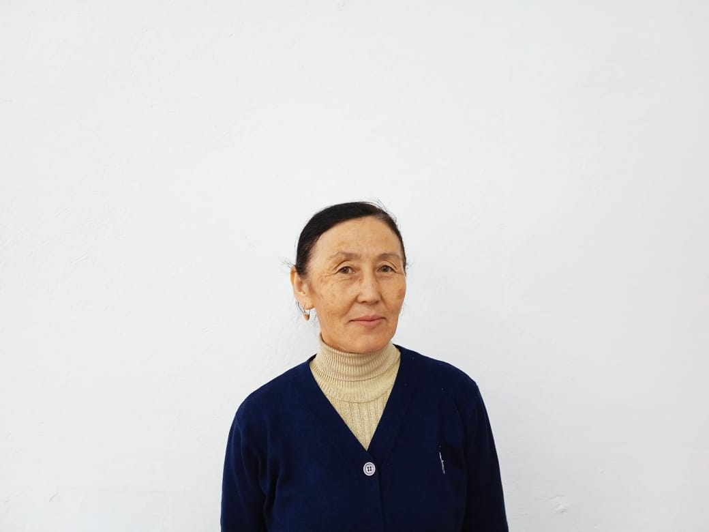 | 20ч.  Понедельник-пятница | педагог-модератор,приказ № 02-03/344 от 17.08.2022 г. , художественный труд-б/к
31 | Скуднов Владимир Станиславович | Сторож |  | 8ч.  Согласно графика дежурства
32 | Скуднова Галина Александровна | Повар |  | 8ч.  Понедельник-пятница
34 | Соколов Сергей Станиславович | Учитель физической культуры |  | 27 ч.  Понедельник-пятница | педагог-модератор,приказ№ 02-03/344 от 17.08.2022 г.
35 | Соколова Светлана Анатольевна | Учитель русского языка и литературы | 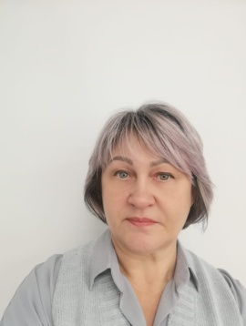 | 21 ч.  Понедельник-пятница | педагог-эксперт, приказ №02-03/445 от 25.12.2020 г.
36 | Соколова Татьяна Станиславовна | Учитель географии/естествознания/ русского языка и литературы | 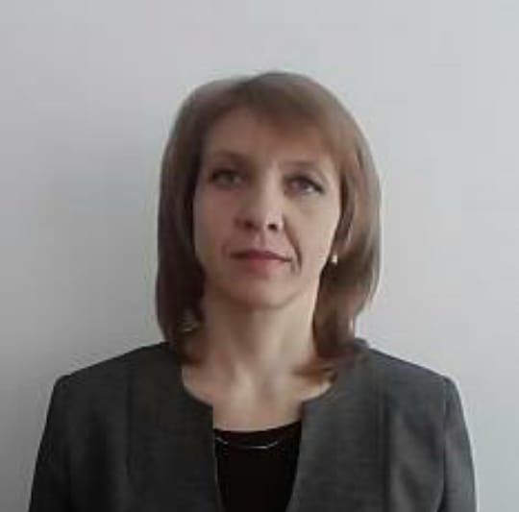 | Русс.яз  10 ч.  География 14ч.  Понедельник-пятница | Русский язык педагог-эксперт, приказ №02.03/231 от 11.07.2019 г.  География педагог-модератор,приказ №02-03/344 от 17.08.2022 г.
37 | Ткач Валентина Александровна | Библиотекарь |  | 0,5ст.  Понедельник-пятница
38 | Тулебаева Роза Каирбековна | Учитель казахского языка и литературы  Учитель художественного труда | 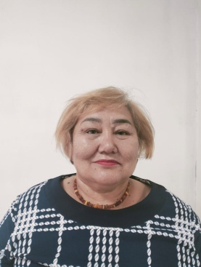 | Каз.яз. 15 ч.  Худ.труд 3 ч.  Понедельник-пятница
39 | Ухова Татьяна Александровна | Д/О (Помощник повара) |  | д/о
40 | Циммерман Вероника Игоревна | Учитель физики/Вожатая |  | Физика 11 ч.  Вожатая 0,5ст.  Понедельник-пятница
41 | Чернышева Ирина Валентиновна | Учитель химии и биологии | 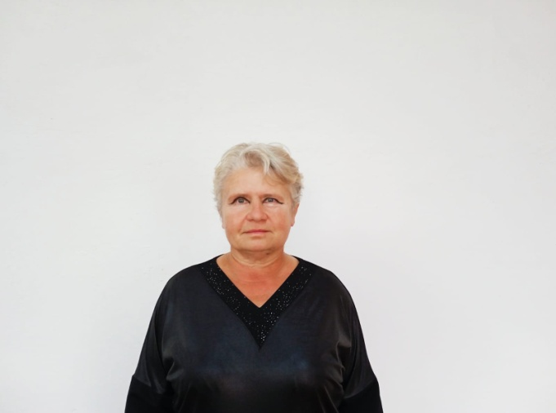 | 20 ч.  Понедельник, вторник, четверг, пятница  Понедельник-пятница
42 | Чумак Мира Васильевна | Учитель начальных классов |  | 17 ч.  Понедельник-пятница | педагог-модератор, приказ № 02-03/231 от 11.07.2019 г.
43 | Шеремет Светлана Анатольевна | Воспитатель м/ц | 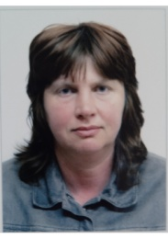 | Воспитатель- 1 ст; муз.рук -0,12ст.  Понедельник-пятница | педагог-модератор , приказ№44 от 25.12.2020 г.
44 | Шокпарбаева Аида Уалихановна | Учитель английского языка |  | 25 ч.  Понедельник-пятница | б/к
45 | Штыль Александр Иванович | Учитель математики |  | 21ч.  Понедельник-пятница | педагог
46 | Эрнст Екатерина Ивановна | Помощник повара |  | 0,5ст.  Понедельник-пятница
47 | Яковлев Сергей Сергеевич | Учитель физкультуры и НВиТП | 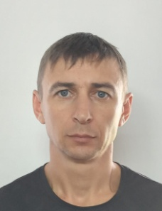 | НВиТП 1 ст;  физ-ра -6ч.  Понедельник-пятница | педагог-модератор , приказ №02-03/231 от 11.07.2019г.
 | Сандыбаева Мадина Сериковна | Учитель истории |  | 18 часов  Вторник, пятница | Педагог-эксперт , приказ №02-03/410 от 19.11.2020г | Внешний совместитель с КГУ «Общеобразовательная школа при исправительном учреждении отдела образования Атбасарского района»
 | Елисеев Алексей Константинович | Учитель музыки |  | 0,5 ст.  Понедельник, вторник |  | Внешний совместитель с КГУ «Общеобразовательная школа села Полтавка по Атбасарскому району управления образования Акмолинской области»

